BAB I
PENDAHULUAN

- Latar Belakang Masalah
Banyak cabang olahraga ekstrem yang populer di dunia, dan banyak orang yang menggemari olahraga tersebut baik sebagai cara untuk menjaga kesehatan maupun sebagai hobi dikalangan para penggemar olahraga tersebut. Olahraga seperti Paragliding, Cliff Climbing, BMX, inline skate, Skateboard dan lainnya termasuk olahraga yang banyak digemari oleh masyarakat Indonesia. Menurut Urban Action (2018, diakses 29 September 2019) dari sekian banyak cabang olahraga ekstrem skateboard merupakan sebagai salah satu olahraga ekstrem yang paling banyak di minati karena tidak sesulit olahraga ekstrem lainnya.
Skateboard merupakan sebuah olahraga yang menggunakan papan luncur yang akhir-akhir ini semakin digemari oleh berbagai kalangan mulai dari anak-anak, remaja hingga dewasa. Sebagian orang yang menyukai olahraga skateboard dikarenakan dengan melakukan olahraga skateboard mereka dapat menyalurkan ekspresi, gaya hidup, serta menjadi kebebasan dan kreatifitas yang menjadi kepuasan tersendiri.
Seperti yang diungkap oleh Mario Palandeng di video berjudul “SKATEBOARD HIDUP GUE #6” yang diunggah oleh sebuah saluran di Youtube bernama Human Of Wheels yang dibuat pada 26 september 2018 (diakses 1 Juni 2019), Mario Palandeng mengatakan “skateboard sudah jadi bagian dari hidup dia, bila dia sudah di atas papan skateboard rasa sedih dan jenuh dia hilang begitu saja, karena bagi dia kebahagian dapat muncul ketika bermain skateboard.”

Orang yang menyukai olahraga skateboard termasuk orang yang menyukai sebuah tantangan, karena olahraga skateboard menantang gravitasi Bumi dimana bisa dilihat dari trik-trik skateboard yang dilakukan dengan cara melompat-lompat bersama papan skateboard, maka dari itu olahraga skateboard dikategorikan sebagai cabang olahraga ekstrem. contoh trik dasar bermain skateboard yaitu ollie, membawa papan skateboard terbang ke udara. seperti berikut:
Gambar 1.1
Contoh Trik Dasar Skateboard Ollie
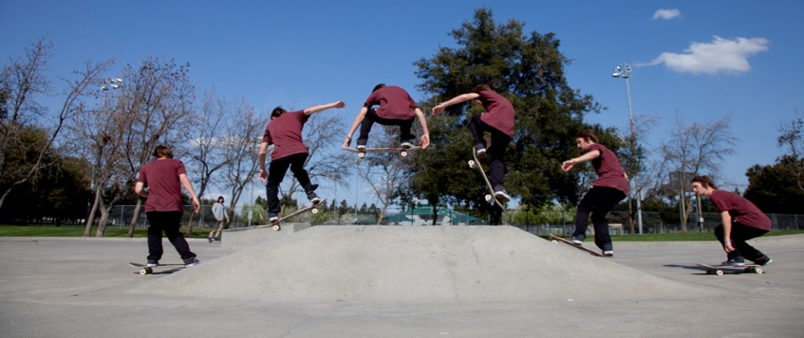
Sumber : http://www.exploratorium.edu// (diakses 22 Febuari 2019 )
Selain itu seorang skateboarder memilih tempat yang kurang lazim untuk mengasah kemampuannya. Seperti pegangan tangga atau bangku taman untuk melakukan trik slide dan grind. Bahkan menuruni anak tangga dengan lompatan menggunakan papan skateboard. Seperti yang di lakukan oleh seorang professional skateboard dari luar negeri yang bernama Aaron Jaws Homoki, yang terkenal dengan sebutan “A man who will jump off just about anything”

Gambar 1.2
Contoh pemain skateboard memilih tempat yang kurang lazim
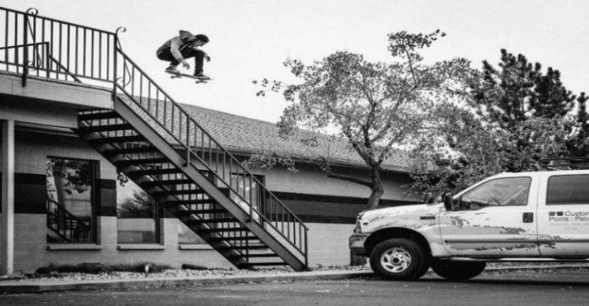
Sumber : https://www.redbull.com/ (di akses 22 Febuari 2019)
Menurut Urban Action (2019, diakses 29 September 2019) Olahraga skateboard sendiri memiliki gelaran yang diadakan rutin setiap tahunnya, gelaran ini dilakukan untuk memperingati ulang tahun skateboard. tanggal tersebut digagas oleh International Association Of Skateboard Companies (IASC) pada tahun 2004. Kegiatan yang dilakukan adalah berkumpul Bersama dengan berkeliling kota, demo skate, kompetisi seperti, High Ollie, Long Ollie, Kick flip challenge, dan lainnya.
Menurut Satria Vijie (2019, diakses 29 September 2019) Go skateboarding day ini diharapkan dapat ngebantu mempromosikan olahraga skateboard agar bisa diterima di dunia maupun di negara Indonesia. Selain itu, go skateboarding day ini ditunjukan untuk memperkenalkan kepada masyarakat apa yang ada dalam dunia skateboard, serta pelestarian budaya skateboarding, dan menepis anggapan masyarakat bahwa para skateboarders adalah kumpulan orang yang berandal yang suka merusak fasilitas umum dan urak-urakan.

Seiring dengan berjalannya waktu skateboard sendiri terus berkembang dan menunjukan eksistensinya. Hal tersebut terlihat dari Sarana untuk bermain skateboard (skatepark) yang saat ini sudah mulai banyak di bangun di kota-kota besar dan munculnya banyak komunitas-komunitas penggemar skateboard. Komunitas terebut beranggotakan para penggemar olahraga skateboard.
Komunitas skateboard terbentuk karena adanya kegemaran, hobi dan kebutuhan yang sama dari para anggotanya. Selain itu, komunitas juga memiliki visi yang sama dimana kita saling bertukar ilmu dan membantu satu sama lain sehingga dapat berkembang bersama-sama di dunia skateboard. Setiap komunitas pun memiliki keunggulan masing-massing sehingga membuat para anggota nya merasa bangga akan komunitasnya.
Indonesia sebagai negara yang merasakan perkembangan olahraga skateboard, hal tersebut terlihat pada banyaknya anak muda yang tertarik dengan olahraga tersebut. Misalnya saja di kota-kota besar di Indonesia sudah mulai muncul komunitas penggemar olahraga skateboard. Salah satunya di Kota Bekasi, di Kota tersebut memiliki beberapa perkumpulan pecinta olahraga skateboard.
Salah satu komunitas skateboard yang ada di Bekasi adalah Grand Wisata Skateboarding. Komunitas ini menerima masyarakat yang berminat bergabung dengan komunitas tersebut, Baik yang sudah bisa maupun yang hanya sekedar tertarik dan mau belajar menggunakan papan seluncur (skateboard). Komunitas Grand Wisata Skateboarding mengambil aliran permainan yaitu street skateboard.
Setiap kelompok sosial perlu adanya simbol, yang dapat membedakan dengan kelompok lain. Simbol tersebut dapat berupa bendera, Lambang kelompok sosial tersebut, maupun atribut-atribut kelompok sosial tersebut. Kegiatan-kegiatan yang dilakukan oleh sebuah kelompok sosial pun dapat dikatakan sebagai identitas sosial kelompok. Selain itu kelompok sosial pasti memiliki ciri khas yang dapat dibedakan dengan kelompok lain.
Begitu halnya dengan komunitas Grand Wisata Skateboarding agar mereka dapat dikenal sebagai kelompok sosial yang ada di Bekasi maka mereka perlu membentuk identitas di dalam kelompok tersebut. Peneliti melakukan penelitian ini karena ingin mengetahu bagaimana identitas sosial dalam komunitas Grand Wisata Skateboarding.
Peneliti yang juga turut menjadi pemain skateboard aktif merasa tertarik untuk meneliti komunitas Grand Wisata Skateboarding karena ketika peneliti bermain bersama beberapa komunitas skateboard dibekasi, komunitas Grand Wisata Skateboarding ini memiliki keunggulan dibandingkan komunitas skateboard lainnya dari segi kegiatan tahunan mereka yaitu kegiatan sososial.
Peneliti menggunakan Teori Identitas Sosial dari Henri Tafjel dengan keempat dimensinya yang dikemukakan oleh Jackson and Smith dan peneliti menggunakan metode kualitatif deskriptif. Penelitian ini berjudul “Identitas Sosial Komunitas Grand Wisata Skateboarding”.

- Rumusan Masalah
Penelitian mempunyai permasalahan yang perlu diteliti, dianalisis, dan diambil permasalahanya. Berdasakan keterangan uraian dalam latar belakang masalah, maka permasalahan dalam penelitian ini adalah :
“Bagaimana Identitas sosial yang ada di dalam komunitas Grand Wisata Skateboarding?“

- Identifikasi Masalah
Berdasarkan pemaparan latar belakang di atas, maka indentifikasi masalah adalah sebagai berikut :
- Bagaimanakah persepsi dalam konteks antar individu pemain skateboard di komunitas Grand Wisata Skateboarding?
- Bagaimanakah daya Tarik in-group yang terjadi di dalam komunitas Grand Wisata Skateboarding?
- Bagaimanakah keyakinan yang saling tertarik antar para pemain skateboard di komunitas Grand Wisata Skateboarding?
- Bagaimakah depersonalisasi terhadap individu yang terjadi di dalam komunitas Grand Wisata Skateboarding?

- Tujuan Penelitian
Melalui penelitaian yang dilakukan, adapun tujuan yang ingin dicapai adalah sebagai berikut :
- Untuk mengetahui persepsi dalam konteks antar kelompok pemain skateboard di komunitas Grand Wisata Skateboarding.
- Untuk mengetahui daya Tarik in-group yang ada di dalam komunitas Grand Wisata Skateboarding.
- Untuk megetahui keyakinan yang saling tertarik antar para pemain skateboard di komunitas Grand Wisata Skateboarding.
- Untuk mengetahui depersonalisasi terhadap individu yang ada di dalam komunitas Grand Wisata Skateboarding.

- Manfaat Penelitian
peneliti berharap, penelitian ini dapat memberikan kontriusi bagi semua pihak yang bersangkutan dalam penelitian ini, baik dari segi akademis maupun praktis, yaitu :
- Manfaat Akademis
- Diharapkan dapat memberikan gambaran mengenai kondisi olahraga skateboard di komunitas Grand Wisata Skateboarding. Serta dapat menjadi referensi untuk penelitian selanjutnnya guna menambah pengetahuan bagi yang membaca, terutama pengetahuan dari rana Ilmu Komunikasi.
- Bagi mahasiswa adalah diharapkan dapat memberikan referensi tentang kegiatan di dalam komunitas yang berhubungan dengan Teori Identitas Sosial.

- Manfaat Praktis
- Bagi para pemain skateboard adalah diharapkan dengan adanya penelitian ini, para pemain skateboard mendapatkan gambaran identitas di dunia skateboard, khususnya untuk hubungan dalam sebuah kelompok skateboard di komunitas Grand Wisata skateboarding.
- Bagi masyarakat umum adalah untuk mengenalkan olahraga skateboarding, dimana olahraga ini tidak sepenuhnya bersifat negatif, dengan penelitian ini dapat dilihat dimana olahraga skateboard juga peduli dengan lingkungan sosial.
- Bagi komunitas Grand Wisata Skateboarding adalah diharapkan dengan ada nya penelitian ini, komunitas lebih aktif mengadakan kegiatan-kegiatan yang dapat memperkenalkan bahwa tidak selalu olahraga skateboard bersifat negatif.

